Изготовлено в РОССИИ

Ех

ЕАС

ОБОГРЕВАТЕЛЬ ЭЛЕКТРИЧЕСКИЙ ВЗРЫВОЗАЩИЩЕННЫЙ
ОВЭ-4

Руководство по эксплуатации
КТО.800.098.00.000 РЭ

ЦС «СТВ»

Сертификат соответствия требованиям по взрывозащите согласно ТР ТС 012/2011
№ ТС RU C-RU.ГБ04.В.00139
с 24.01.2014 по 24.01.19

1. НАЗНАЧЕНИЕ ИЗДЕЛИЯ

1.1. Обогреватель электрический взрывозащищенный ОВЭ-4 (в дальнейшем - обогреватель) предназначен для обогрева помещений, где могут возникать смеси с воздухом горючих газов, паров или пыли, способные взрываться при наличии источника поджигания.
1.2. Обогреватель имеет взрывобезопасный уровень взрывозащиты с видом взрывозащиты «взрывонепроницаемая оболочка» по ГОСТ Р 51330.1-99, маркировку взрывозащиты IExdIIАТ3 по ГОСТ Р 51330.0-99 и предназначен для применения во взрывоопасных зонах всех классов согласно гл. 7.3 ПУЭ, ПТЭЭП и другим директивным документам, регламентирующим установку электрооборудования во взрывоопасных зонах.
1.3. Вид климатического исполнения обогревателя УХЛ3 по ГОСТ 15150-69 с температурой окружающей среды от -20°С до +40°С.
1.4. Обогреватель ОВЭ-4 имеет три модификации по мощности: ОВЭ-4-1,0; ОВЭ-4-1,8; ОВЭ-4-2,0.
1.5. Обогреватель ОВЭ-4 может работать как от трёхфазной сети 380В, так и от однофазной сети 220В. С предприятия – изготовителя обогреватель выходит подготовленным на подключение к однофазной сети 220В. Для подключения к трёхфазной сети 380В требуется снять перемычки с одной стороны ТЭН (со стороны кабельного ввода) согласно схемы электрической рис.2.

2. ТЕХНИЧЕСКИЕ ТРЕБОВАНИЯ И ПОКАЗАТЕЛИ ЭНЕРГОЭФФЕКТИВНОСТИ
Табл. 1
 | ОВЭ-4-1,0 | ОВЭ-4-1,8 | ОВЭ-4-2,0
2.1. Параметры источника питания:  напряжение питания, В (трехфазное)  (однофазное)  колебание напряжения, %  род тока  частота, Гц | 3N~380
 | ~220
 | от +10 до минус15
 | переменный
 | 50±1
2.2. Номинальная потребляемая мощность, кВт | 1,0 | 1,8 | 2,0
2.3. Расход электроэнергии, кВт/ч | 1,0 | 1,8 | 2,0
2.4. Степень защиты от внешних воздействий по ГОСТ 14254-96 | IP54
2.5. Тип нагревательного элемента | ТЭН 80 А 13/0,33 S 220 | ТЭН 136,5 А 13/0,6 S 220 | ТЭН 150 А 13/0,66 S 220
2.6. Количество нагревательных элементов, шт. | 3
2.7. Габаритные размеры, мм | 185×186×990 | 185×186×1566 | 185х186х1700
2.8. Масса, кг, не более | 23 | 38 | 41
2.9. Средняя наработка на отказ, ч, не менее | 7000
2.10. Класс электробезопасности  по ГОСТ 12.2.007.0-75 (разд.2) | I

Допускается эксплуатация обогревателя при отказе одного из ТЭН. При этом мощность обогревателя уменьшится.

3. КОМПЛЕКТНОСТЬ

3.1. Комплект поставки обогревателя должен соответствовать таблице:
Табл. 2
Наименование | Кол-во
1. Обогреватель электрический взрывозащищенный ОВЭ-4  2. Руководство по эксплуатации  4. Ключ | 1  1  При поставке в один адрес-1шт. на 10 изделий или 1 шт. на партию до 10 изделий.
3.2. Металлорукав для подводки кабеля в комплект поставки не входит.

4. УСТРОЙСТВО И ПРИНЦИП РАБОТЫ

4.1. Обогреватель (рис.1) представляет собой стационарный сухой электрорадиатор напольного типа. Обогреватель имеет три трубчатых электронагревателя (ТЭН), которые заключены в оребрённую взрывонепроницаемую оболочку. Нагревательные элементы зафиксированы от продольного перемещения с помощью скобы Ж и резиновых втулок К (рис.1). Нагреватели с одной стороны соединены в «звезду» и нейтральная точка монтажным проводом выведена через дополнительную трубку на клеммную колодку на сторону кабельного ввода.
4.2. Температура взрывонепроницаемой оболочки обогревателя в точке максимального разогрева не превышает 200°С, что исключает возможность воспламенения взрывоопасной смеси, которая может образоваться в отапливаемом помещении.
4.3. Напряжение питания 220В должно потребителями подводиться 3-х жильным кабелем, а трёхфазное напряжение питания 380В должно подводиться 5-жильным кабелем. Кабель выводится через кабельный ввод и металлический рукав. Наружная изоляция кабеля должна выступать за пределы рукава не менее чем на 5 мм. Рекомендации по сечениям проводов подводящего кабеля приведены в табл. 3.

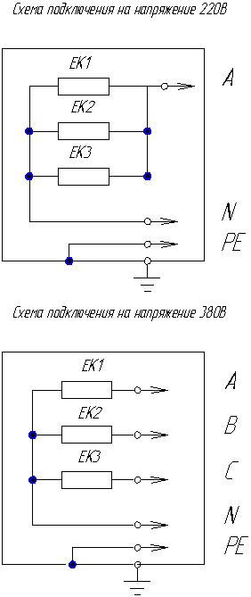
5. ОБЕСПЕЧЕНИЕ ВЗРЫВОЗАЩИЩЕННОСТИ

5.1. Конструкция обогревателя соответствует требованиям безопасности, предусмотренными ГОСТ 12.2.007.0-75, ГОСТ 12.2.007.9-75, ГОСТ 12.2.007.14-75,
ГОСТ Р 51330.0-99 и ГОСТ 51330.1-99.
5.2. Взрывозащищённость обогревателя достигается видом взрывозащиты «взрывонепроницаемая оболочка» по ГОСТ Р 51330.1-99.
5.3. Прочность взрывонепроницаемой оболочки обогревателя проверяется при ее изготовлении путем гидравлических испытаний ее деталей избыточным давлением
1 МПа в течение не менее 10 с.
5.4. Взрывонепроницаемость оболочки обеспечивается применением щелевой взрывозащиты.
На чертеже средств взрывозащиты (рис.1) показаны сопряжения деталей, обеспечивающие щелевую взрывозащиту. Эти сопряжения обозначены словом «ВЗРЫВ» с указанием допускаемых параметров шероховатости поверхностей прилегания.
Рис.2 5.5. Крышки предохраняются от самоотвинчивания стопорными винтами М4, которые необходимо поставить на краску, также рекомендуется их пломбировать.
5.7. На крышках имеется предупредительная надпись «ОТКРЫВАТЬ ЧЕРЕЗ 30 МИН ПОСЛЕ ОТКЛЮЧЕНИЯ ОТ СЕТИ» и маркировка взрывозащиты IExdIIАТ3.
5.8. Взрывозащитные поверхности защищены от коррозии антикоррозийным покрытием - смазкой ЦИАТИМ-203 ГОСТ 8773, какие-либо механические повреждения их и окраска не допускаются.
5.9. Взрывонепроницаемость ввода кабеля достигается путем уплотнения эластичным резиновым кольцом. Допустимый размер кольца показан на рис. 1.
5.10. Максимальная температура наружных поверхностей оболочки в наиболее нагретых местах обогревателя не превышает 200°С, допускаемой ГОСТ 51330.0-99 для электрооборудования температурного класса ТЗ.
5.11. Электрическая защита обогревателя обеспечивается в соответствии с требованиями ПУЭ внутренним и наружным заземляющими зажимами (см. рис.1), для защиты обогревателя от перегрузок по току и коротких замыканий электрическую сеть следует оборудовать устройством защитного отключения (УЗО) или входным автоматическим выключателем.

6. требованиЯ безопасности

6.1. Требования безопасности при подготовке изделия к эксплуатации.
6.1.1. Установку, подключение и периодическое обслуживание обогревателя должен выполнять персонал, имеющий квалификационную группу по электробезопасности не ниже третьей.
6.1.2. При монтаже, эксплуатации и ремонте необходимо руководствоваться следующими документами:
- «Инструкция по монтажу электрооборудования силовых осветительных сетей взрывоопасных зон» ВСН 332-74 утв. ММСС СССР от 24.06.74 г.;
- «Правила устройства электроустановок» (ПУЭ);
- «Правила технической эксплуатации электроустановок потребителей» (ПТЭЭП);
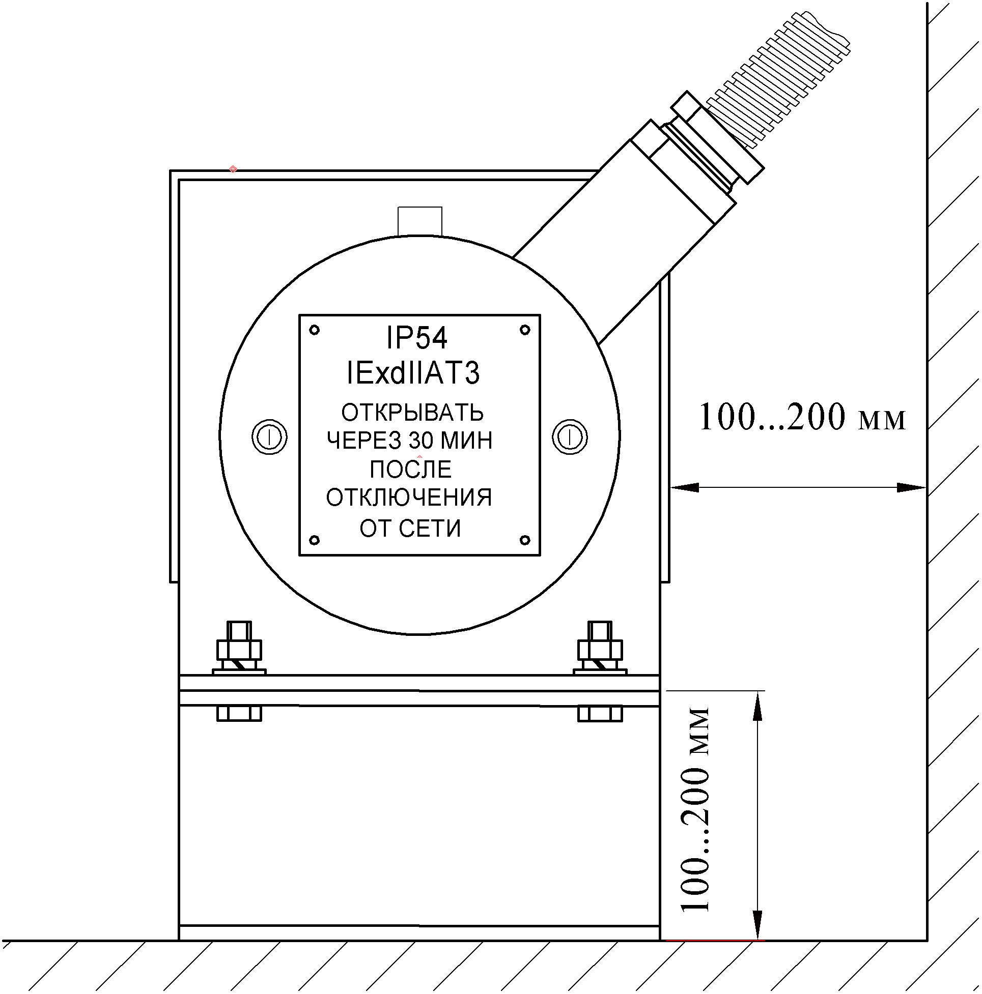
- «Межотраслевые правила по охране труда (правила безопасности) при эксплуатации электроустановок» ПОТ Р М-016-2001/РД153-34.0-03.150-00;
- гл. 7.3 ПУЭ «Электроустановки во взрывоопасных зонах».
6.1.3. При монтаже необходимо проверить:
- наличие маркировки взрывозащиты и предупредительных надписей;
- наличие всех крепежных элементов (болтов, гаек, шайб и т.д.);
- отсутствие повреждений оболочки;
- состояние взрывозащитных поверхностей деталей, подвергаемых разборке (царапины, трещины, вмятины и другие дефекты не допускаются), возобновить на них антикоррозионную смазку. Крепежные болты должны быть затянуты, крышки должны плотно прилегать к корпусу оболочки.
Рис.3 Пример установки обогревателя на месте эксплуатации
6.1.4. Устанавливать обогреватель необходимо на расстоянии 100-200 мм от стен и пола. Крепить обогреватель при помощи четырех болтов М8. Пример установки приведен на рис.3.
6.1.5. Уплотнение кабеля должно быть выполнено по рис. 1 самым тщательным образом, т. к. от этого зависит взрывонепроницаемость вводного устройства.
Применение уплотнительных колец, изготовленных на месте монтажа с отступлением от рабочих чертежей предприятия-изготовителя, не допускается.
6.1.6. Электромонтаж обогревателя со стороны кабельного вывода должен быть осуществлен по схеме электрической (см. рис. 2). Нейтральный провод выведен на клеммную колодку, к которой в задействованную клемму должен подсоединяться нейтральный провод кабеля. Фазные провода подсоединяются к контактным стержням нагревателей. При однофазном напряжении питания 220В фазный провод присоединяется к одному из нагревателей (т.к. все нагреватели соединены перемычками). При 3-фазном напряжении питания перемычки должны быть удалены. Заземляющий провод вводного кабеля (жёлто-зелёного цвета) должен быть соединён с внутренним заземляющим болтовым зажимом. Фазные провода подсоединяются к контактным стержням нагревателей.
Обогреватель должен быть заземлён внутренним и наружным заземляющими зажимами.
6.1.7. Место присоединения наружного заземляющего проводника должно быть тщательно зачищено и предохранено от коррозии нанесением консистентной смазки.
6.1.8. По окончании монтажа должно быть проверено сопротивление заземляющего контура, которое должно быть не более 4 Ом.
6.2. Требования безопасности при эксплуатации.
6.2.1. К эксплуатации обогревателя должны допускаться лица, изучившие настоящее руководство по эксплуатации и прошедшие соответствующий инструктаж.
6.2.2. Перед включением обогревателя в сеть необходимо убедиться, что металлическая оболочка обогревателя заземлена.
6.2.3. Убедитесь в надежности кабельного зажима и уплотнения кабеля.
6.2.4. Категорически запрещается эксплуатация обогревателя с поврежденными деталями, отсутствием заземления и другими неисправностями.
6.2.5. В целях исключения возможности перегрева взрывозащитной оболочки запрещается:
- использовать ТЭН суммарной мощностью более указанной в п. 2.2;
- включать обогреватель в сеть с номинальным напряжением выше 380 В, переключать ТЭН на треугольник, либо (при однофазном включении) подавать на обогреватель напряжение более 240 В;
- включать обогреватель без токовой защиты.
6.2.6. В процессе эксплуатации обогреватель должен подвергаться профилактическому осмотру, а также периодической ревизии и ремонту.
При профилактическом осмотре необходимо проверять:
- целостность оболочки (отсутствие вмятин, коррозии и других повреждений);
- наличие всех крепежных деталей и их элементов, особо проверять наличие стопорных винтов
М4, предохраняющих крышки от самоотвинчивания;
- наличие маркировки взрывозащиты и предупредительных надписей;
- состояние уплотнения вводного кабеля (кабель не должен выдергиваться и проворачиваться в узле уплотнения);
- состояние заземления (заземляющие зажимы, болты и гайки должны быть затянуты, на них не должно быть ржавчины).
6.2.7. Категорически запрещается вскрывать, ремонтировать обогреватель, предварительно не обесточив его.
Вскрытие и ремонт взрывозащищенного оборудования должны обязательно производиться при отключенном напряжении специально обученным персоналом, имеющим право на производство работ в соответствии с “Правилами эксплуатации электроустановок потребителей” и “Правилами техники безопасности при эксплуатации электроустановок потребителей”.
6.2.8. Открывать крышки следует не ранее 30 мин после отключения обогревателя от сети, осторожно, не допуская на взрывозащищенных поверхностях появления вмятин и других повреждений.
Детали с поврежденными взрывозащитными резьбовыми поверхностями к эксплуатации не допускаются и отправляются в ремонт.
6.2.9. При открытых крышках проверить и при необходимости зачистить и затянуть электрические соединения. При подтягивании контактных гаек не допускать проворачивания контактных стержней в корпусе ТЭНов.
6.2.10. Вскрывать взрывозащищенные узлы обогревателя только с помощью специальных ключей, которые должны храниться у ответственного лица.
6.2.11. Один раз в месяц, либо после ремонта, длительного простоя, необходимо проверять сопротивление изоляции электрических цепей обогревателя.

7. ТЕХНИЧЕСКОЕ ОБСЛУЖИВАНИЕ

7.1. Раз в год, в начале отопительного сезона, снимите крышки взрывозащищённых поверхностей, проверьте плотность электроконтактных соединений и заземления, при необходимости подтяните гайки. При подтягивании контактных гаек не допускать проворачивания контактных стержней в корпусе трубчатых электронагревателей.
7.2. Осмотрите взрывозащитные поверхности, при необходимости обновите смазку этих поверхностей. Коррозия, механические повреждения взрывозащитных поверхностей не допускаются.
7.3. Проверьте сопротивление изоляции, которое должно быть не менее 1 МОм.
7.4. Убедитесь в надежности кабельного зажима и уплотнения кабеля.
7.5. Вскрывать взрывозащищенные узлы обогревателя только с помощью специальных ключей.
7.6. После закручивания крышки стопорить винтами М4.
7.7. Ремонт производить в соответствии с РД 16.407-2000 “Электрооборудование взрывозащищенное. Ремонт“, ГОСТ Р 51330.18-99, ПТЭЭП, ПОТР М-016-2001/РД 153-34.0-03.150-00.

8. ПРАВИЛА ХРАНЕНИЯ И ТРАНСПОРТИРОВАНИЯ

8.1. Транспортирование и хранение обогревателя соответствует требованиям разделов 1 и 2 ГОСТ 23216-78, в том числе:
- условия транспортирования в части воздействия механических факторов - "С" по ГОСТ 23216-78; в части воздействия климатических факторов - 4 (Ж2) по ГОСТ 15150-69;
- условия хранения в части воздействия климатических факторов 1 (Л) по ГОСТ 15150-69.

9. ГАРАHТИИ ИЗГОТОВИТЕЛЯ

9.1. Изготовитель гарантирует соответствие обогревателя ОВЭ-4 требованиям технических условий ТУ3442-005-12589972-99 и гарантирует нормальную работу обогревателя при соблюдении потребителем правил эксплуатации и хранения.
Гарантийный срок хранения - 1 год. Гарантийный срок эксплуатации - 3 года с момента продажи обогревателя. Гарантийный срок исчисляется со дня изготовления изделия, если день его продажи установить невозможно. В течение гарантийного срока завод - изготовитель удовлетворяет требования потребителя в отношении недостатков товара в соответствии с действующим законодательством, при условии соблюдения потребителем правил хранения, транспортирования и эксплуатации.
9.2. Гарантийное обслуживание производится при предъявлении документов, подтверждающих факт и условия покупки товара.
Срок службы нагревателя составляет 8 лет с момента ввода в эксплуатацию. По истечении срока службы обогреватель подлежит утилизации.
Исполнение | L${}_{1}$ | L${}_{2}$
ОВЭ-4-1,0 | 990 | 791
ОВЭ-4-1,8 | 1566 | 1356
ОВЭ-4-2,0 | 1700 | 1500

Рис.1 Чертёж средств взрывозащиты

Рекомендация по сечениям проводов подводящего кабеля
Табл. 3
Наименование обогревателей | Вид подсоединения к эл. сети | Рекомендуемое сечение проводов
ОВЭ-4-1 (1 кВт) | 1 - фазное | 1,0
ОВЭ-4-1 (1 кВт) | 3 - фазное | 0,75
ОВЭ-4-1,8 (1,8 кВт)  ОВЭ-4-2,0 (2,0 кВт) | 1 – фазное | 2,0
ОВЭ-4-1,8 (1,8 кВт)  ОВЭ-4-2,0 (2,0 кВт) | 3 - фазное | 1,5

10. СВИДЕТЕЛЬСТВО О ПРИЕМКЕ

Обогреватель электрический взрывозащищенный ОВЭ-4-____ №_____________ соответствует ТУ3442-005-12589972-99 и признан годным к эксплуатации.

Дата выпуска "____"____________ 20___ г. Штамп ОТК

Продан ______________________________ Дата продажи ___________________
Наименование предприятия торговли

